在閒置的會議室面板上播放公司影片
把閒置的預約面板變成告示螢幕：循環播放圖片、影片、YouTube 與網頁的播放清單。 哪些面板能下載並播放影片，以及播放清單的設定方式。
2026-08-25 · https://offision.com/help/zh-hant/devices/play-your-brand-on-an-idle-panel/
預約面板一天大部分時間都在閒置——每一間會議室門口都有一片亮著卻無話可說的
螢幕。螢幕保護把這段時間變成告示螢幕：面板閒置一段時間後，開始循環播放圖片、
影片、YouTube 或網頁的播放清單，只要有人一碰，立刻回到預約畫面。讓整棟大樓的
面板播放公司影片或品牌圖像，是成本最低的品牌曝光——螢幕本來就掛在牆上了。
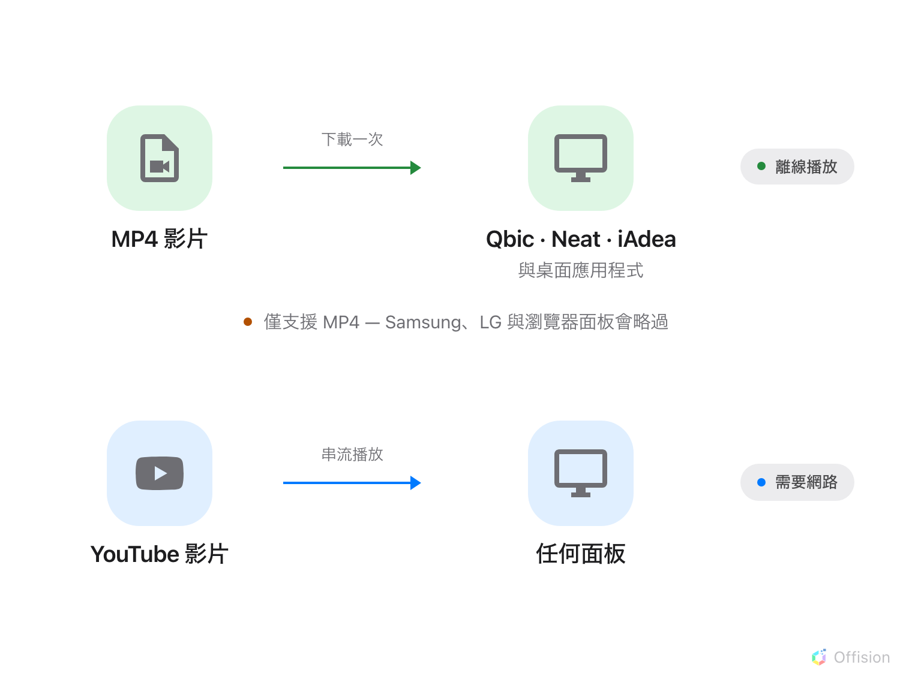
上傳的 MP4 下載一次後即可在支援的面板上離線播放；YouTube 影片則在任何連上網路的面板上即時串流。
開始之前:
你需要能管理設備的帳戶，並且知道面板使用哪一組面板設定——播放清單會套用到
那組設定底下的每一台面板。要上傳影片的話，請先準備好 MP4。

哪些面板能播放影片
播放清單裡的圖片和網頁每一種面板都能顯示。取決於硬體的是影片：上傳的影片會
下載到面板、從面板自己的儲存空間播放——不做串流——所以只有具備本機儲存
空間的面板才能播放。
面板 | 上傳的影片（MP4） | YouTube
Qbic、Neat、iAdea 的 Android 面板 | 下載一次後即可離線播放 | 可播放，需要網路
Windows 與 Mac 桌面應用程式 | 下載一次後即可離線播放 | 可播放，需要網路
Samsung、LG 與瀏覽器播放器 | 略過——播放清單直接跳到下一項 | 可播放，需要網路

面板還在下載影片時，會先略過該項目並顯示一枚小小的下載標記；下載完成後影片
就加入循環。下載完成的影片即使網路中斷也照常播放——這正是「希望隨時都在
播放的那支影片」應該用上傳的 MP4、而不是 YouTube 連結的原因。

1. 開啟面板設定
前往設備 › 預約面板 › 面板設定，點開面板正在使用的那一組設定，在
右側詳細面板選編輯，然後開啟面板預覽下方倒數第二個群組螢幕保護與省電。
Where in Offision: admin app → device/booking-panel/configuration (面板設定)

2. 開啟螢幕保護程式
開啟螢幕保護程式。播放清單與播放時間的設定要在開關打開後才會出現——而且
在播放清單加入內容之前，面板會維持顯示原本的畫面。

3. 建立播放清單
選擇新增內容。項目有三種：
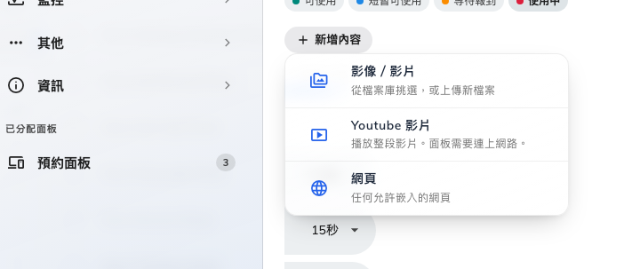
播放清單項目的三種類型。
- 影像／影片 — 從檔案庫挑選，或上傳新檔案。公司影片就用這一種：MP4 會
下載到每台面板，在本機播放。
- Youtube 影片 — 貼上連結；面板會靜音播放整段影片。它是即時串流，所以
每次播放時面板都需要網路。
- 網頁 — 任何允許嵌入的網頁。交給一整面牆的面板之前，先在項目編輯頁用
檢查是否可以顯示確認該頁允許嵌入。
每個項目都在自己的頁面中開啟，附預覽和該類型適用的設定。上傳的圖片或影片還
會在檔案下方多一列如何填滿畫面：
- 裁切填滿 — 畫面被填滿，邊緣被裁掉。這是預設值，也是以面板本身比例拍攝
的素材該選的答案。
- 完整顯示 — 完整呈現整張畫面，兩側留黑邊。直向影片或不能裁切的海報用
這一項。
- 拉伸 — 硬拉成剛好的尺寸，畫面會變形。很少會是你要的結果。
這一列上方的預覽以面板本身的形狀繪製，並會套用你的選擇，所以看到的是面板
真正會顯示的樣子，而不是一張縮圖。
這一列只出現在上傳的圖片與影片。YouTube 影片會自己加上黑邊，網頁則會依面板
尺寸自行排版，兩者都沒有東西需要填。
Note:
項目頁面上沒有完成按鈕，也沒有移除按鈕：設定即時生效，由對話框的儲存
送出。移除檔案就是刪除該項目——離開時，沒有選任何內容的項目會被捨棄。
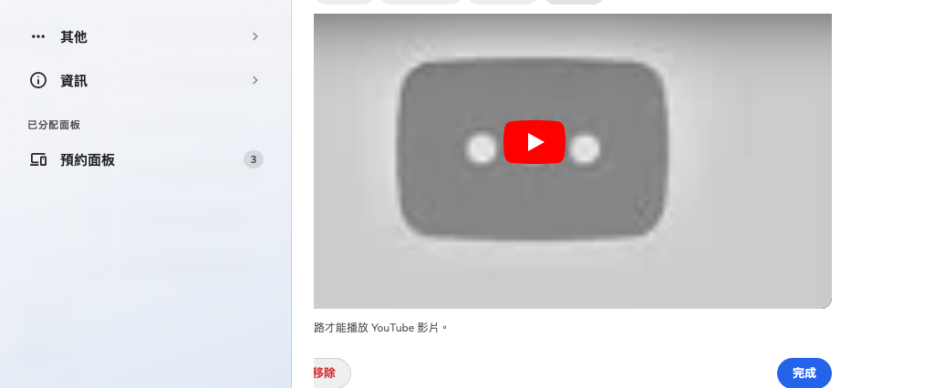
一個 YouTube 項目與它的預覽。
播放清單依序播放並循環；拖曳每一列左側的把手即可調整順序。
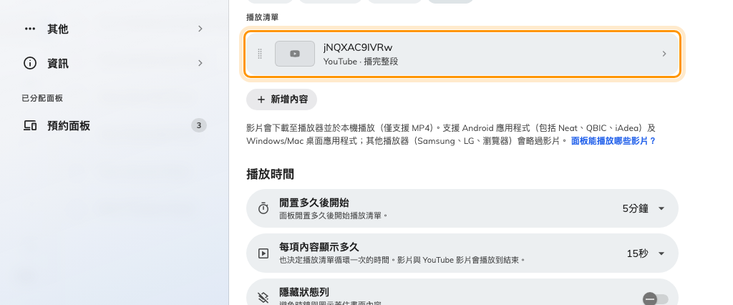
播放清單。每一列都標明類型與停留時間。

4. 設定播放時間
播放時間底下的兩個設定決定節奏：
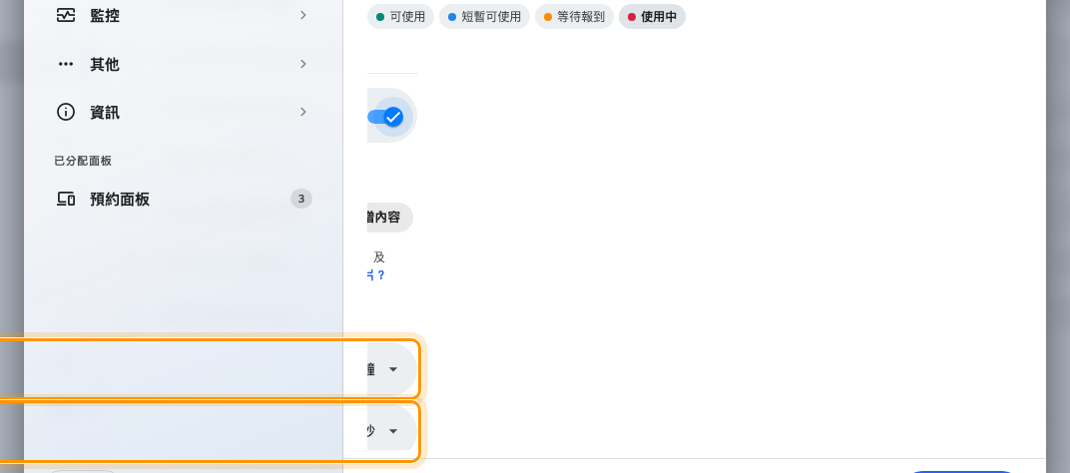
閒置多久後開始，以及每項內容顯示多久。
- 閒置多久後開始 — 面板要閒置多久，播放清單才接手。設得短，面板幾乎變成
全天候的告示螢幕；設得長，上班時間裡預約畫面都會保持在最前面。
- 每項內容顯示多久 — 圖片和網頁停留的時間。影片與 YouTube 影片不受此
設定影響，一律播放到結束。
下方的隱藏狀態列可避免面板的時鐘與圖示蓋住畫面內容——播放清單是滿版
品牌影像時值得開啟。

5. 儲存，留意影響範圍
在編輯器底部儲存。儲存一組已經有面板在使用的設定時，會列出這次變更影響到的
每一台面板——那份清單就是「哪些螢幕即將開始播放」的答案。

6. 到面板上確認
讓面板閒置超過閒置多久後開始設定的時間，看播放清單完整跑一輪。上傳的
影片在剛儲存的頭幾分鐘請多等一下——每台面板都在下載自己的副本，下載完成前
影片會被略過。

這個設定不控制的事
- 休眠中的面板什麼都不顯示。 節能模式永遠優先於螢幕保護：螢幕一旦關閉，
播放清單就會停住，直到有人喚醒面板。兩者在同一頁——見
讓會議室面板節能。
- 上傳的影片僅支援 MP4。 面板可能播不順的檔案會在播放清單上被標記；
清單下方的說明會連到處理方式。
- 預約畫面永遠優先。 一觸碰就立刻中斷播放清單——螢幕保護絕不會耽誤
簽到或預約。

